附件三：京都信苑饭店路线图
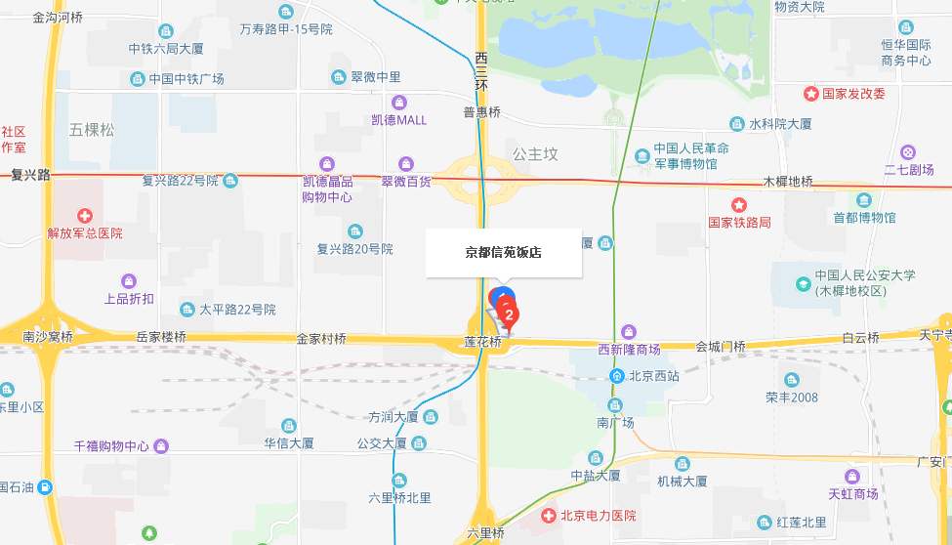
地址: 北京市海淀区什坊院6号
酒店周边地铁：地铁10号线莲花桥站下车（直线距离157米），地铁7/9号线北京西站下车（直线距离865米）。
酒店周边公交车：可乘89路;323路;890路;977路;快速直达专线68路;夜30路内环;运通102线;运通103线;运通120线莲花桥站下车即到。

